乌鲁木齐2号线BDMS

系统测试方案

版 本 号：V1.0

审批 | 姓名 | 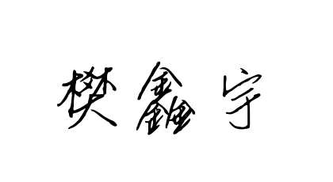  签字 | 日期
编写 | 樊鑫宇 | 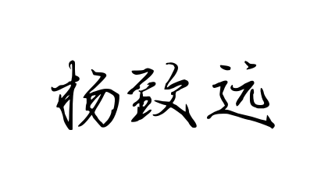 | 20260907
审核 | 杨致远 | 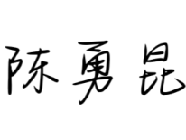 | 20260907
批准 | 陈勇昆 |  | 20260907

文件变更记录
版本 | 修订原因 | 修订内容 |  |  | 修订人 | 日期
版本 | 修订原因 | 修订章节 | 修订类型 | 修订描述 | 修订人 | 日期
V1.0 | 发布 | ALL | C | 创建文档 | 樊鑫宇 | 20260907
注释：修订类型：C – 创建 A – 增加 M – 修改 D –删除。

目录
1.概述 1
2.室内测试 1
2.1测试内容 1
2.1.1代码走查 1
2.1.2数据测试 1
2.1.3功能测试 1
2.1.4系统测试 4
2.2测试通过准则 6
2.2.1代码走查阶段测试通过准则 7
2.2.2数据测试阶段测试通过准则 7
2.2.3功能测试阶段测试通过准则 8
2.2.4系统测试阶段测试通过准则 8
2.3交付工件 9
2.4组织结构和角色 9
2.4.1组织结构 9
2.4.2角色职责 9
2.5测试策略 10
2.5.1风险类型 10
2.5.2缓解措施 10
2.5.3开始原则 11
2.5.4停止原则 12
2.5.5测试过程 12
2.6测试计划 12
2.7室内测试阶段 13
2.7.1软件代码走查阶段 13
2.7.2数据测试阶段 13
2.7.3功能测试阶段 14
2.7.4系统测试阶段 14
2.8测试管理工具 14
2.8.1SVN管理工具 14
2.8.2禅道管理工具 15
3.现场测试 15
3.1测试内容 15
3.2现场测试通过准则 16
3.2.1网络连通性测试通过准则： 16
3.2.2点对点测试通过准则： 16
3.2.3系统功能测试通过准则： 16
3.2.4综合联调测试通过准则 17
3.2.5负载测试通过准则： 17
3.3组织结构和角色 17
3.4系统测试方案 18
3.4.1现场测试前准备阶段 18
3.4.2故障处理措施 18
3.4.3系统测试安全措施 18
4.ZC 与 DSU 接口功能测试方案 19
4.1室内测试方案 19
4.1.1代码走查测试方案 19
4.1.2数据测试方案 19
4.1.2.1 ZC 状态信息帧测试 19
4.1.2.2 DSU 状态信息帧测试 19
4.1.3功能测试方案 20
4.1.3.1 ZC 状态监测功能 20
4.1.3.2 DSU 状态监测功能 20
4.1.3.3通信状态展示 20
4.1.4系统测试方案 20
4.1.4.1功能验证 20
4.1.4.2界面验证 21
4.1.6测试用例 21
4.1.6.1ZC 与 DSU 监测测试用例 21
4.2现场测试方案 21
4.2.1现场测试方案 21
4.2.2测试工作保障 21
4.2.2.1现场测试通过准则 21
4.2.2.2测试人员 22
4.2.2.3现场测试准备 22
4.2.2.4测试故障处理措施 22
4.2.2.5系统测试安全措施 23
4.2.2.6测试计划 23
4.2.3.测试用例 23
4.2.3.1 ZC与DSU系监测功能测试用例 23
5.测试缺陷 24
6.测试报告 27
7.软件功能验收方法 28
7.1准备阶段 29
7.2系统测试 29
7.3问题记录和修复 31
7.4验收通过条件 32
7.5功能测试表格 32
7.6验收报告 32
8.质量保证及管理 33
9.参照标准 34

1.概述
系统测试方案主要致力于在模拟环境中，对 ZC 子系统、DSU 子系统与 MSS 子系统之间的接口逻辑、数据交互准确性进行验证；同时，在现场环境下，对该系统运行时的功能和性能展开全面检测，以确定其是否切实满足用户的实际需求。室内测试和现场测试主要包括测试范围和流程、测试内容和方法及测试结果输出等内容。方案重点描述了测试各阶段中各测试项目的测试过程、测试内容及测试进度。为满足本工程的工期要求，我方将统筹安排系统的测试计划，使得系统测试井然有序进行并符合相关工期要求，确保在规定时间内达到 ZC 与 DSU 接口全功能实现的目标。
本 ZC 与 DSU 接口功能经过室内子系统测试、室内工程集成测试和室内工程确认后，已验证室内测试环境下产品软件功能逻辑和接口逻辑的正确性；但现场安装完毕后，信号系统的功能和性能需经过完整的系统调试，才能确认系统在实际运营环境下的功能与性能。
以下是我方针对该项目制定的系统测试方案，结合项目特点采取室内测试和现场测试相结合的方式。根据我方在多条工程项目上的测试经验，为本工程提供的设备测试方案如下：

2.室内测试

2.1测试内容
测试内容对待测内容及测试范围进行明确描述，同时包括测试阶段划分、测试范围等。以下结合 ZC、DSU 子系统接入多条线路数据、多个专业及自身具备多个功能模块的特点，针对不同测试阶段的测试内容、范围进行说明。
ZC 与 DSU 接口接入线路、专业、功能模块列表 | 责任人
ZC-MSS 接口功能、DSU-MSS 接口功能 | 广西交控智维科技发展有限公司

2.1.1代码走查
代码走查测试是一种由开发人员和测试人员共同参与的活动，旨在通过逐行浏览代码来发现并记录潜在的缺陷。其测试内容广泛且深入，主要包含：1.代码逻辑与业务需求的符合性；2.编程规范与风格；3.安全性；4.错误处理与异常处理；5.代码可读性与复用性等。

2.1.2数据测试
根据数据码位表，编写数据测试方案，使用数据自动化工具，对线路、各专业系统数据及系统配置数据进行数据测试。

2.1.3功能测试
功能测试是软件测试的一个关键部分，它专注于验证软件的各个功能是否按照需求规格说明书和设计文档的要求正确实现，并满足用户的期望。
1.功能验证
范围 | 验证 ZC 与 DSU 接口模块核心功能项实现的正确性
内容 | 搭建 BDMS 测试环境，接入仿真ZC报文数据：  - 检查站点信息总览与设备筛选功能  - 检查 ZC 状态信息帧解析与展示功能  - 检查 DSU 状态信息帧解析与展示功能  - 检查角色权限与系统管理功能
工具 | -BDMS 系统  应用 / 数据库服务器  - Windows 终端  - 数据库查看工具 DBeaver  - 仿真信号模拟发报机  - Postman/Jmeter/Python/SocketTool
责任人 | 测试负责人
2.输入测试
范围 | 验证系统对各类输入操作的处理能力，包括正常输入、异常输入与非法输入
内容 | 搭建一套真实的BDMS系统测试环境：  -检查输入框输入正常、异常、非法数据，输入框的判断处理功能是否符合系统需求。  -检查其他异常输入情况，确保系统能够正确处理各种输入情况，并给出正确的反馈。
工具 | -BDMS 系统  应用 / 数据库服务器  - Windows 终端  - 数据库查看工具 DBeaver  - 仿真信号模拟发报机  - Postman/Jmeter/Python/SocketTool
责任人 | 测试负责人
3.业务逻辑测试
范围 | 验证 ZC 与 DSU 接口模块的业务逻辑正确性，包括数据解析、计算逻辑、流程控制等
内容 | 搭建一套真实的BDMS系统测试环境：  - 检查站点切换逻辑：仅显示本次改造的亦庄线对应站点  - 检查 ZC 状态帧解析逻辑：msg_id、版本号、设备状态、各维护机使用情况相关字段、版本号等字段解析与校验  - 检查 DSU 状态帧解析逻辑：msg_id、版本号、设备状态、各维护机使用情况相关字段、版本号等字段解析与校验  - 检查权限控制逻辑：不同角色对 ZC、DSU 监测页面的访问权限
工具 | -BDMS 系统  应用 / 数据库服务器  - Windows 终端  - 数据库查看工具 DBeaver  - 仿真信号模拟发报机  - Postman/Jmeter/Python/SocketTool
责任人 | 测试负责人
4.UI测试
范围 | 验证ZC、DSU监测页面的用户界面是否符合设计要求
内容 | 搭建一套真实的BDMS系统测试环境：  - 检查页面布局、机柜图设备布局、机柜板卡状态、板卡报警绑定、组件交互是否符合设计规范  - 验证不同分辨率、不同主流浏览器下的页面展示效果
工具 | -BDMS系统  -采集、应用服务器  -windows终端  -数据库查看工具DBeaver  -仿真信号模拟发报机  -fiddler
责任人 | 测试负责人
5.异常情况处理
范围 | 验证系统在遇到异常情况时的处理能力，如网络中断、数据库连接失败等
内容 | 搭建一套真实的道BDMS系统测试环境：  -检查网络中断，系统系统能够给出明确的错误提示，并采取适当的恢复措施  -检查数据库连接失败，系统是否能够给出明确的错误提示，并采取适当的恢复措施
工具 | -BDMS系统  -采集、应用服务器  -windows终端  -数据库查看工具dbeaver  -postman/jmeter/pycharm/SocketTool
责任人 | 测试负责人
6.边界值测试
范围 | 验证边界条件下的行为是否符合预期
内容 | 搭建一套真实的BDMS系统测试环境：  -验证报警参数极值、模拟量参数极值、超大时间范围查询等边界场景下，系统展示与计算是否正确，无报错、无页面卡死。
工具 | -道BDMS系统  -采集、应用服务器  -windows终端  -数据库查看工具dbeaver  -postman/jmeter/pycharm/SocketTool
责任人 | 测试负责人

2.1.4系统测试
系统测试是软件测试的一个关键阶段，在系统集成测试之后进行，是对整个系统的测试，包括所有模块和组件，包括所有的接入线路、专业、BDMS系统的功能模块。在这个阶段，系统测试不仅仅关注软件的功能正确性，还包括了非功能性的测试，如性能、安全性、可靠性、特定场景有效性等。测试人员需要模拟软件系统的实际运行环境，包括硬件、操作系统、网络配置等，检查系统的各个部分是否能够正常工作并协调完成任务，以确保软件能够在这些环境中稳定运行并满足用户的需求。
系统测试是一个整体，按照测试经验与建议，系统测试过程将会分为以下几个过程，以下几个过程可以串行或并行进行。
1.功能验证
范围 | 全量功能集成验证，覆盖 ZC 与 DSU 接口所有功能点及与既有系统的兼容性
内容 | 搭建一套真实的BDMS系统测试环境，接入线路数据：  - 检查站点入口与筛选功能是否符合系统需求  - 检查 ZC 状态监测功能是否符合系统需求  - 检查 DSU 状态监测功能是否符合系统需求  - 检查跨模块兼容性验证是否符合系统需求
工具 | -BDMS系统  -采集、应用服务器  -windows终端  -数据库查看工具dbeaver  -仿真信号模拟发报机  -postman/jmeter/pycharm/SocketTool/fiddler
责任人 | 测试负责人
2.界面测试
范围 | 验证 ZC、DSU 监测页面与系统整体 UI 规范的一致性，及多环境下的展示效果
内容 | 搭建一套真实的BDMS系统测试环境：  1.页面布局与风格一致性：  - 验证页面配色、字体、图标、间距与 BDMS 整体设计规范一致  - 验证参数标签、数值、单位的排版整齐，对齐方式统一  - 验证页面模块划分清晰，信息层级合理，重点信息突出  2.多分辨率适配  - 在 1920×1080、1366×768 等运维主流分辨率下测试页面展示效果  - 验证浏览器窗口缩放时页面自适应正常，无元素重叠、无异常横向滚动条  3.页面元素交互  - 验证按钮、下拉框、时间选择器、弹窗等通用组件交互正  - 验证鼠标悬浮、点击等操作的反馈效果符合系统统一规范-  验证筛选器、下拉选择等操作响应及时，无卡顿、无操作无响应  4.浏览器兼容性  - 在 Chrome、Edge、Firefox 等主流浏览器最新稳定版本中测试页面展示  - 验证各浏览器下功能操作、曲线渲染、样式展示完全一致
工具 | -BDMS系统  -采集、应用服务器  -windows终端  -数据库查看工具dbeaver  -仿真信号模拟发报机  -fiddler
责任人 | 测试负责人

2.2测试通过准则
测试活动应当保证软件质量，尽可能多的发现并排除软件中的错误。为保证测试质量，对测试覆盖以及测试执行率建立度量指标。在不同测试阶段需要建立不同阶段的测试通过准则。若不能达到通过标准则需要解释说明，并由项目组讨论予以审批；若项目组不能达成一致意见，需要测试负责人进行审批；若测试负责人不能做出决议，需研发副总予以审批。
序号 | 准则 | 通过标准 |  | 说明
1 | 需求覆盖率 | 100%覆盖需求 |  | 如不满足标准，须作说明，并由项目组讨论予以审批；若项目组不能达成一致意见，需要测试负责人进行审批；若测试负责人不能做出决议，需研发副总予以审批。
2 | 测试执行率 | 100%执行 |  | 如不满足标准，须作说明，并由项目组讨论予以审批；若项目组不能达成一致意见，需要测试负责人进行审批；若测试负责人不能做出决议，需研发副总予以审批。
3 | 缺陷遗留 | 严重度 | 遗留数量 | 如不满足标准，须作说明，并由项目组讨论予以审批；若项目组不能达成一致意见，需要测试负责人进行审批；若测试负责人不能做出决议，需研发副总予以审批。
3 | 缺陷遗留 | 低 | 不限制
3 | 缺陷遗留 | 中 | 0
3 | 缺陷遗留 | 高 | 0
3 | 缺陷遗留 | 非常高 | 0
在测试过程中，与需求不一致的地方，提交与实际情况匹配的缺陷，对发现的问题进行追踪并确保最终得到正确的处理。
注：由于项目进度的特殊要求，未达到覆盖率准则时，可按规定进行紧急放行处理，进入下一阶段工作时需要做限制条件说明。

2.2.1代码走查阶段测试通过准则
代码走查测试阶段通过准则主要涉及代码质量、逻辑正确性、设计一致性、性能优化、安全性以及可维护性等多个方面。以下是一些关键的通过准则：1.代码逻辑清晰且规范；2.设计一致性和可维护性；3.对于错误和异常具备良好的容错机制；4.安全性，对输入数据数据严格验证，敏感数据脱敏；5，代码可读性和代码复用性。

2.2.2数据测试阶段测试通过准则
序号 | 准则 | 通过标准 |  | 说明
1 | 数据覆盖率 | 100%覆盖需求 |  | 产品配置数据及数据测试
3 | 缺陷遗留 | 严重度 | 遗留数量 | 如果数据发布仅用于现场调试，可以酌情放宽出口标准（紧急、非常高级缺陷不允许遗留），但动车、开通前必须解决以满足规定的出口标准。
3 | 缺陷遗留 | 低 | 不限制
3 | 缺陷遗留 | 中 | 0
3 | 缺陷遗留 | 高 | 0
3 | 缺陷遗留 | 非常高 | 0
注：由于项目进度的特殊要求，测试未能通过时，可按规定签署让步放行单进行让步放行处理，进入下一阶段工作时需要做限制条件说明。

2.2.3功能测试阶段测试通过准则
序号 | 准则 | 通过标准 |  | 说明
1 | 需求覆盖率 | 100%覆盖需求 |  | 如不满足标准，须作说明
2 | 测试执行率 | 100%执行 |  | 如不满足标准，须作说明
3 | 缺陷遗留 | 严重度 | 遗留数量 | 如不满足标准，须作说明
3 | 缺陷遗留 | 低 | 不限制 | 如不满足标准，须作说明
3 | 缺陷遗留 | 中 | 0 | 如不满足标准，须作说明
3 | 缺陷遗留 | 高 | 0 | 如不满足标准，须作说明
3 | 缺陷遗留 | 非常高 | 0 | 如不满足标准，须作说明
注：由于项目进度的特殊要求，测试未能通过时，可按规定签署让步放行单进行让步放行处理，进入下一阶段工作时需要做限制条件说明。

2.2.4系统测试阶段测试通过准则
需求覆盖率100%；测试执行率100%；系统测试一旦出现“安全问题”类型的缺陷，测试均不可以通过；有“非常高”或“高”类型的缺陷，可以有条件通过（通过添加限制条件，缺陷项禁止测试）放行至现场进行测试但是最终必须修复。
序号 | 准则 | 通过标准 |  | 说明
1 | 需求覆盖率 | 100%覆盖需求 |  | 如不满足标准，须作说明
2 | 测试执行率 | 100%执行 |  | 如不满足标准，须作说明
3 | 缺陷遗留 | 严重度 | 遗留数量 | 如不满足标准，须作说明
3 | 缺陷遗留 | 低 | 不限制 | 如不满足标准，须作说明
3 | 缺陷遗留 | 中 | 0 | 如不满足标准，须作说明
3 | 缺陷遗留 | 高 | 0 | 如不满足标准，须作说明
3 | 缺陷遗留 | 非常高 | 0 | 如不满足标准，须作说明
注：由于项目进度的特殊要求，测试未能通过时，可按规定签署让步放行单进行让步放行处理，进入下一阶段工作时需要做限制条件说明。

序号 | 准则 | 通过标准 |  | 说明
1 | 需求覆盖率 | 100% |  | 如不满足标准，须作说明
2 | 缺陷遗留 | 严重度 | 遗留数量 | 如果数据发布仅用于现场调试，可以酌情放宽出口标准（紧急、非常高级缺陷不允许遗留），但动车、开通前必须解决以满足规定的出口标准。
2 | 缺陷遗留 | 低 | 不限制
2 | 缺陷遗留 | 中 | 0
2 | 缺陷遗留 | 高 | 0
2 | 缺陷遗留 | 非常高 | 0
注：由于项目进度的特殊要求，测试未能通过时，可按规定签署让步放行单进行让步处理，进入下一阶段工作时需要做限制条件说明。

2.3交付工件
室内各项测试总负责人为广西交控智维科技发展有限公司，测试工作完成会相应产出对应的文档。
过程 | 工作产物
系统测试 | 测试方案、测试用例、测试报告
注：对于无法在室内进行测试而直接进入现场进行测试的，则不再提供室内相应测试报告直接出具相应现场测试报告。

2.4组织结构和角色

2.4.1组织结构
项目测试团队必须配备满足项目要求的管理人员、技术人员。在合同执行过程中出现人员明显不称职的情况，项目测试团队将按照合同要求在规定时间内更换符合要求的相应人员。

2.4.2角色职责
角色 | 职责描述
技术经理 | 全面负责测试结果产出审核工作
安全质量负责人 | 负责确保产品质量和生产安全
测试经理 | 全面负责测试管理工作
系统测试人员 | 组织测试用例编写，执行测试用例，测试报告编写
开发人员 | 编码开发
注：测试人员的配置应具备一定的独立性，不要一人多职例如身兼系统设计及测试管理。

2.5测试策略
一般情况下，完成前一阶段测试才能进行下一阶段测试。
对于数据测试是在功能测试前通过数据测试工具对数据进行测试。
对于系统测试阶段，当确认功能交互的产品完成集成测试阶段后，即可系统测试阶段，无需等待其他集成测试阶段完成。

2.5.1风险类型
下面是一些可能会导致计划不准确或影响测试过程的制约条件，这些情况会影响测试进度和测试效果：
➢由于需求定义不明确或需求描述问题，导致测试工作无法正常开展；
➢测试需求分析时，对需求分析的歧义导致测试工作进展延缓；
➢测试执行过程中由于测试人员的离职或请假，导致测试周期的延长；
➢测试过程中非人为因素的测试用例的丢失，导致执行测试周期延长；
➢测试数据设计覆盖率未达到相应的及别，再次整理测试数据导致测试时间延长；
➢设计联络后，需求频繁的变更且未稳定，导致测试周期延长；
➢测试版本提交频繁，版本控制未进行明确或版本控制不力，导致测试周期延长；
➢本项目测试人力资源与其它项目人力资源冲突；
➢由于测试平台硬件采购延迟导致的测试开展推迟；
➢由于测试平台使用冲突导致测试使用时间减少。

2.5.2缓解措施
合理制定测试计划，做好提前量准备；
提前进行需求的沟通及评审，保证需求在进行测试设计时达到稳定版文档；
需求明细后，通过对系统需求的深入理解剖析，进行深层的测试分析；
增加后备人力资源，以应对测试人员离职或请假导致的测试延缓；
加强对测试方案的管理，纳入项目的测试方案库；
减少需求的变更，变更项可在后期以需求变更的形式提出，不频繁更改需求文档；
配置管理员加强对版本的控制，研发发布版本严格按照要求执行；
针对项目优先级及时调配人员或将优先级低的项目延期处理；
提前开展测试平台的硬件采购，争取硬件备用；
合理安排测试平台的使用，制定合理的测试平台使用序列。

2.5.3开始原则
满足以下条件时，可以开始该项目测试活动：
➢测试项目涉及的需求文档已经稳定版本，需求已经定义明确；
➢测试项目涉及的测试用例设计工作已经完成，用例管理已经配置完毕；
➢测试项目涉及的测试环境已经搭建并调试完成。测试环境主要包括仿真测试环境、真实设备环境。要求被测产品必须为真实产品环境，其余辅助测试产品以用仿真代替；
➢测试项目涉及的测试人员及资源已经就备，测试工具均已购买或研发结束；
➢配置管理员针对测试项目涉及的上一阶段的产物已经完成配置管理。
➢BDMS作为一个基于大数据的软件应用程序，在设计和开发过程中已充分考虑了CMMI（能力成熟度模型集成）的体系要求，并在各阶段达到如下要求：
需求管理：在ZC和DSU子系统的开发过程中，采用了一套完整的需求管理流程。通过与利益相关者的沟通，准确收集和分析需求，并使用适当的工具和技术对需求进行管理和跟踪。确保需求明确、一致，并能根据需要进行有效的变更管理。
配置管理：在系统开发过程中实施了严格的配置管理。使用版本控制工具gitlab、svn来管理系统的源代码和相关文档，确保在开发过程中能够跟踪和管理系统的变更。
测试管理：在系统开发过程中制定详细的测试计划，并根据需要进行测试设计、测试执行和测试评估。使用自动化测试工具来提高测试效率，并建立了测试报告和使用缺陷跟踪系统禅道，以便及时发现和解决问题。
项目监控和控制：实施了有效的项目监控和控制机制，以确保项目按计划进行。使用合适的指标和度量工具来监控项目的进展和质量，及时纠正偏差并采取必要的措施。通过建立风险管理计划，对项目风险进行评估和控制。
过程和产品质量保证：制定详细的开发流程和相关标准，确保开发人员按照既定的过程进行工作。进行严格的代码审查和测试，以保证软件的质量。建立了质量度量和改进计划，对过程和产品进行持续的监控和改进。
在需求管理、配置管理、测试管理、项目监控和控制以及过程和产品质量保证等方面均采取了相应的措施，并建立了相应的流程和工具，以确保系统的开发和交付符合CMMI的标准。同时，软件的工程开发遵循ISO9000、GB/T28808相关系列的软件质量保证体系，具有完善的软件文档管理。软件开发亦充分考虑信息安全及网络安全，可实现用户身份鉴别、自主访问控制、系统安全审计、用户数据完整性保护、用户数据保密性保护、恶意代码防范、可信验证等机制，满足GB/T25070-2019对网络安全保护等级第二级系统安全保护环境的要求，并支持对外进行数据共享

2.5.4停止原则
在出现以下条件时，将停止阶段测试，待下述问题解决后方可继续测试：
➢测试环境遭到破坏，已无法继续测试（测试设备未及时提交、测试环境被病毒攻击）；
➢被测阶段的被测对象大量错误或严重错误，以至于失去测试意义；
➢文档变更未及时修订，导致被测对象实现与文档严重不符，以至于失去测试意义；
➢项目计划调整时，如果对即将或进行中的测试活动有影响，则测试活动随之暂停，并备份暂停点数据；
➢项目在软件开发生命周期内出现重大漏算，进度偏差大，尚未完成开发就需暂停或终止时，测试应随之暂停或终止，并备份暂停或终止数据。

2.5.5测试过程
组织制定版本发布计划时，涉及到各线路、各专业的版本发布计划的制定，需要各线路、各专业一同参与并确定。测试团队跟进版本发布计划对测试进行分析，进行相应的测试设计、准备测试环境，并最终进行验证与总结。其中，如果测试某次未通过且在版本发布计划的测试执行轮次中，则继续执行版本发布计划，若已突破版本发布计划则需要重新制定版本发布计划。
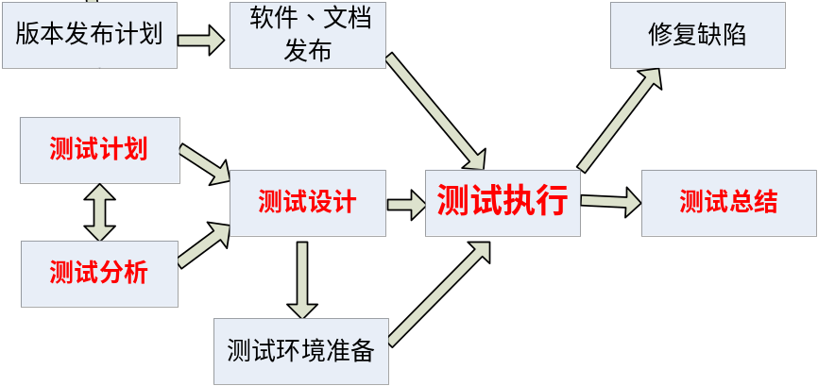
图2-1测试过程
对于测试过程中的软件、硬件变更行为，需要变更方提交正式的变更记录单，影响范围说明书及测试建议。项目团队以经理为主对变更做出最终的影响分析报告，以指导进行测试工作。对于回归测试，与变更测试处理相同，对回归的范围进行分析，指导后续测试工作。

2.6测试计划
对于首次测试，一般预估两轮回归测试。第一轮回归测试时间安排一般为首轮测试的50%，第二轮回归测试时间安排一般为首轮测试的25%。
对于变更测试，如果发生功能变更，需要进行变更测试影响分析，并根据分析指导后续测试工作。变更测试一般预估一轮回归测试，回归测试时间安排为变更测试的50%。
对于仅是修复缺陷的测试，则不预估回归测试时间。

2.7室内测试阶段
ZC 与 DSU 接口功能室内测试验证阶段主要分为代码走查、数据测试、系统功能验证、系统集成测试阶段，相关验证流程如下：

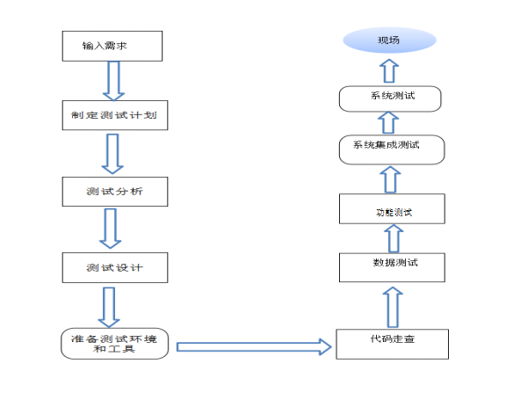
室内测试流程图

2.7.1软件代码走查阶段
代码走查（codewalk-through）：一种静态分析技术或评审过程，在此过程中，设计者或程序员引导开发组的成员通过通读已书写的设计或编码，其他成员负责提出问题并对有关技术、风格、可能的错误、是否违背开发标准等方面进行评论。
规则检查作为入口条件必须满足，规则检查所使用的规则集采用企业标准最新版，规则集作为公司标准统一在知识库中管理。
软件代码走查由系统技术开发负责人主导完成。

2.7.2数据测试阶段
数据测试在软件开发和数据处理的流程中占据重要地位，它确保了数据的准确性、完整性和一致性，数据测试阶段是进入功能测试前进行数据检查的重要测试阶段。

2.7.3功能测试阶段
功能测试是完成数据测试后进入的第一个功能相关验证测试阶段，它专注于验证软件系统的各个功能是否按照需求规格说明书和设计文档的要求正确实现。该阶段会开展功能测试、输入测试、业务逻辑测试、UI测试、边界测试、异常处理测试，确保功能实现符合需求。

2.7.4系统测试阶段
系统测试覆盖文档为系统需求和相关接口文档。
在系统集成测试之后进行，是对整个系统的测试，其目的是模拟真实系统工作环境下检验完整的软件配置项是否和系统正确连接，并满足系统设计文档和用户需求的要求。
系统测试要求对测试项进行100%覆盖。
该阶段完成测试后，产出测试报告。

2.8测试管理工具

2.8.1SVN管理工具
测试方案、测试用例、用例库等相关内容，在SVN上进行版本控制；
测试标签，辅助工具、测试报告等相关内容，在SVN上进行配置管理； 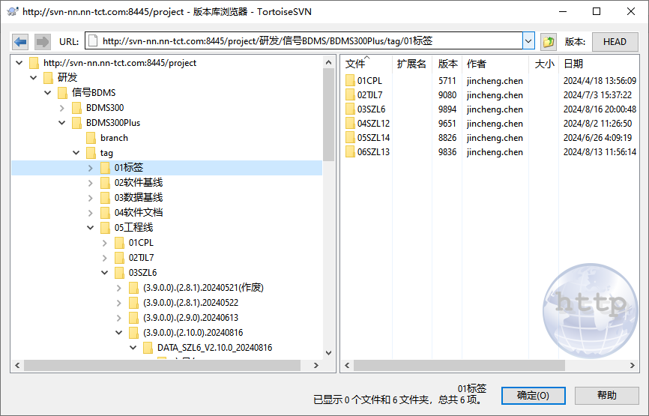
图5-2SVN测试管理工具
SVN作为版本控制系统，目的就是用于多个人共同开发同一个项目，可以及时共享资源。同时作为四维文件管理系统，可以记录一个文件的的全部生命周期，并可以随时切换文件的时间点。

2.8.2禅道管理工具
测试需求、测试方案在SVN中进行管理，测试执行记录在SVN报告中进行管理，缺陷管理在禅道中进行管理，在禅道中创建本项目数据库，并在其进行各种测试资产的管理：
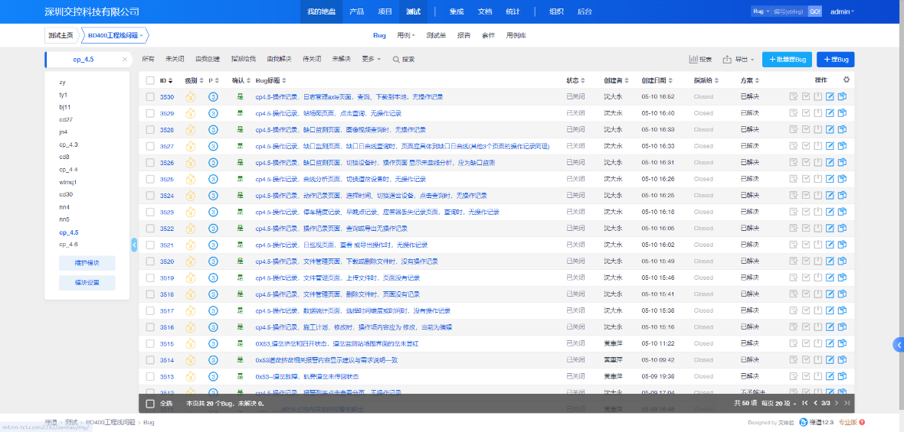
图5-3禅道测试管理工具
禅道是一个基于Web的测试管理工具，可以组织和管理应用程序测试流程的所有阶段，包括指定测试需求、计划测试、执行测试和跟踪缺陷。此外，通过禅道还可以创建报告和图来监控测试流程。
禅道提供了对缺陷管理的支持。在缺陷管理视图中，可以进行添加新缺陷、匹配缺陷、更新缺陷、缺陷关联等操作，并跟踪缺陷直到缺陷被修复。

3.现场测试

3.1测试内容
北京亦庄线 ZC 与 DSU 系统测试方案主要致力于在真实环境中，验证 ZC、DSU 子系统与 MSS 子系统的接口逻辑与数据交互准确性；测试主要包括测试范围和流程、测试内容和方法及测试结果输出等内容。方案重点描述测试各阶段中各测试项目的测试过程、测试内容及测试进度。为满足工程工期要求，我方将统筹安排系统测试计划，保障系统测试有序开展并符合工期要求，确保在规定时间内达成信号智能运维系统接口功能达标目标。
ZC 与 DSU 系统现场测试中，我方将主要完成网络连通性测试、点对点测试、系统功能测试、系统综合联调测试、系统性能测试、系统负载测试等工作。
- 测试阶段；
- 测试输入；
- 测试输出；
- 测试人员责任。

3.2现场测试通过准则
北京亦庄线ZC 与 DSU 系统现场测试遵循以下原则：全面覆盖各功能模块测试，严格管理测试团队，科学制定测试方案，及时处理故障，确保安全措施到位，配合招标人检查，按规范流程开展网络连通性、点对点、系统功能、综合联调、负载测试等各项测试，测试结果需满足相应性能指标和要求，同时保障测试过程合规，确保系统稳定、准确、安全运行，满足信号专业实际需求。

3.2.1网络连通性测试通过准则：
- 两个主机之间的连通性良好，能够正常进行数据传输和通信。
- 一个主机与整个网络的连通性稳定，无频繁中断或连接失败的情况。
- 测试工具齐全且功能正常，能够准确检测网络连接状态。
- 网络设备配置正确，符合设计要求，无错误配置导致的网络问题。
- 物理测试和网络测试方法均能验证网络连通性，结果一致且可靠。
- 在模拟正常和异常情况的测试场景下，网络都能保持一定的稳定性和恢复能力。
- 网络时延在规定范围内，不影响数据传输和系统性能。

3.2.2点对点测试通过准则：
- ZC 子系统、DSU 子系统与各线路维护监测子系统、接口服务器等点对点测试中，数据传输准确无误，无数据丢失或错误情况。
- 数据传输效率高，在规定时间内完成数据传输任务。
- 数据传输稳定，无频繁中断或波动的情况。
- 针对不同的测试场景，如维护监测子系统与ZC/DSU 接口功能测试、大数据平台与相关系统测试等，都能满足特定的测试要求。
- 测试结果能够提出合理的网络优化建议，且经过验证有效。
- 多次测试结果一致，具有可靠性和可重复性。

3.2.3系统功能测试通过准则：
- 用户界面功能正常，操作便捷，符合用户习惯和设计要求。
- 数据管理功能完善，数据处理、存储、检索、迁移、备份、恢复等操作准确无误。
- 健康度评价功能准确，设备健康管理等结果可靠。
- 告警告警及追踪功能及时、准确，告警功能、告警功能、追踪功能能够满足实际需求，用户体验良好。
- 维修建议功能实用，功能准确性、建议完整性、建议时效性满足要求，用户反馈积极。
- 其他功能模块，如自诊断能力、时钟同步功能、告警 / 告警 / 告警数据包含处置建议、结合人工故障上报数据分析误报率和漏报率、电子化流程优化测试等，均能正常运行且达到设计目标。

3.2.4综合联调测试通过准则
- 实现接口兼容性，各系统之间的数据传输和通信顺畅，无格式错误或无法识别的情况。
- 功能集成良好，各个系统的功能能够协同工作，实现整体目标。
- 性能优化明显，系统在联合运行时的响应时间、吞吐量等性能指标满足要求。
- 故障告警与处理能力有效，能够及时发现并准确处理系统中的故障。
- 数据共享与分析功能正常，各系统之间能够准确共享数据，并进行有效的分析和利用。
- 测试内容全面覆盖设计要求，无重要功能或场景未被测试到。
- 测试结果符合预期，无重大问题或风险未被解决。
- 系统能够稳定运行一段时间，无频繁出现故障或异常情况。

3.2.5负载测试通过准则：
- 在高负载情况下，系统性能表现稳定，响应时间、吞吐量、资源利用率等指标在可接受范围内。
- 确定系统的容量极限，达到或超过设计要求的最大负载。
- 模拟多个用户同时对系统进行操作时，系统能够正常响应，无明显卡顿或错误。
- 性能指标随负载变化的曲线符合预期趋势，无异常波动或突变。
- 系统无性能瓶颈出现，或者能够准确识别性能瓶颈并提出有效的优化措施。
- 测试过程中无错误信息和异常情况出现，或者出现的错误和异常情况能够被准确分析和解决。
- 系统的稳定性和可靠性得到验证，能够在高负载下正常运行一段时间。

3.3组织结构和角色
每个调试小组至少由两人组成，人数可根据需进行的测试类型而变化。小组成员之一可以是系统子功能测试组长。小组其它成员则该是具备信号、电子和计算机知识的工程师。
在测试期间，我方参与本工程项目的项目测试负责人将根据招标人的要求按期按项向招标人递交报告，该报告包含工程进度、测试内容、事故、存在的不利因素、可能的延误及补救方法的建议等内容，对紧急情况，我方将随时向招标人通报。
在系统测试期间，因测试小组的原因而使“项目时间表”的工作计划受到不利影响或安全规则保障受到影响，招标人有权干预或命令暂停测试。如果招标人认为我方测试人员不能胜任工作，有权要求我方调换测试人员。
角色 | 职责描述
测试负责人 | 负责对现场测试工作整体
测试组员 | 全面负责测试工作

3.4系统测试方案

3.4.1现场测试前准备阶段
系统在现场进行测试前，我方会在室内测试平台针进行系统的室内确认测试，并根据室内的确认测试编制现场的调试大纲。
系统测试前，我方会组织内部会议进行现场测试大纲的评审，既保证现场测试覆盖测试需求，又保证测试项目最少、调试时间最短。
每日现场测试前，BDMS系统项目的项目测试负责人会根据项目进度及现场测试的条件，编制当日的测试方案，内容包含测试用例、测试组织等内容，以保证将当日的测试效率最优化，测试量最饱满。

3.4.2故障处理措施
在测试调试过程中，如现场调试确认存在异常情况后，测试工程师将依据测试负责人的要求详细记录故障描述并将相关故障记录和数据上传公司故障记录平台。本项目测试人员对该故障进行分析，确定故障属性，然后进行有针对性的修改及回归测试。

3.4.3系统测试安全措施
现场所有项目实施工程师均每年进行1次公司级的安全培训，并在1次培训合格后颁发安全证，我方明文规定“无安全证的公司人员不允许进驻现场；持证人员如在现场违背安全准则，将视情节轻重进行处罚，直至吊销现场安全证”。并且在测试调试过程中，每个作业面均有专职或兼职的安全员来进行防护。安全员确保现场进行的所有活动都符合健康和安全方面的要求。如有必要，招标人可在开始活动之前，对所有工作人员、承包商、参观者进行适当的培训。如可能，招标人向上述人员提供进入车站识别卡。
进入现场需遵循如下规则，如：
- 进入现场的人员穿戴公司统一制服及个人保护设备；
- 系统测试严格依照测试方案进行，如遇特殊情况变测试方案时报测试负责人批准，并在测试前制定完善相关安全措施；
- 设备现场配备灭火器等安全防护设备；
- 现场测试团队确保无关技术人员不得进入现场；
- 系统测试期间根据危险源评价结果制定相急预案，对参加系统测试人员进行安全培训教育，保障紧急事件的处理；
禁止由测试人员对运营设备直接制造故障，应由设备厂家配合测试。

4 ZC 与 DSU 接口功能测试方案

4.1室内测试方案

4.1.1代码走查测试方案
代码走查是一项重要的质量保证活动，用于检查和审查代码的质量、正确性和一致性。本项目采用自主走查及代码会议走查两种形式开展代码走查工作。其中自主走查由功能开发负责人进行，代码会议走查由系统技术开发负责人主导完成。所有代码均走查完毕，所有疑问均结论关闭方可进入下一测试阶段。

4.1.2数据测试方案

4.1.2.1 ZC 状态信息帧测试
测试方案编号 | ZC-001 | 测试方案属性 | 功能项
测试内容 | 1.核对亦庄线各站点 ZC 设备配置数据一致性  2.模拟发送 ZC 状态信息帧，检查设备列表仅展示本次改造站点  3.核对设备切换后数据对应关系的一致性  4. 验证状态字段、版本号、各维护机情况、微周期等字段解析准确性
备注 | 覆盖亦庄线所有 ZC 站点，参照 ZC-MSS 接口说明书 V1.8 帧结构定义

4.1.2.2 DSU 状态信息帧测试
测试方案编号 | DSU-001 | 测试方案属性 | 功能项
测试内容 | - 核对亦庄火车站DSU 设备配置数据一致性  - 模拟发送 DSU 状态信息帧，检查设备列表仅展示本次改造站点  - 核对设备切换后数据对应关系的一致性  4. 验证状态字段、版本号、各维护机情况、微周期等字段解析准确性
备注 | 覆盖亦庄火车站DSU子系统，参照 DSU-MSS 接口说明书 V1.5 帧结构定义

4.1.3功能测试方案

4.1.3.1 ZC 状态监测功能
测试方案编号 | ZC-002 | 测试方案属性 | 功能项
测试内容 | 1.检查子系统菜单下 ZC 监测子页入口是否正常  2.检查站点切换后页面数据是否对应刷新  3.检查页面跳转与菜单导航是否正常  4. 检查 ZC 设备状态、版本信息、各维护机情况等参数展示正常
备注 | 验证ZC 监测入口

4.1.3.2 DSU 状态监测功能
测试方案编号 | DSU-002 | 测试方案属性 | 功能项
测试内容 | 1.检查子系统菜单下 ZC 监测子页入口是否正常  2.检查站点切换后页面数据是否对应刷新  3.检查页面跳转与菜单导航是否正常  4. 检查 ZC 设备状态、版本信息、各维护机情况等参数展示正常
备注 | 验证DSU 监测入口

4.1.3.3通信状态展示
测试方案编号 | TX-001 | 测试方案属性 | 功能项
测试内容 | - 验证 ZC 与 MSS、DSU 与 MSS 通信状态展示正确  2. 验证通信中断判定逻辑：连续 6 秒无数据判定为通信中断  3. 验证通信恢复后状态自动更新、告警自动消除  4. 验证通信状态视觉标识清晰，符合设计规范
备注

4.1.4系统测试方案
系统测试在系统集成测试之后进行，是对整个系统的测试，包括所有的接入线路、专业系统的功能模块。这个阶段，不仅验证功能正确性，还包括了非功能性的测试，如性能、安全性、可靠性、特定场景有效性等，测试需要检查系统的各个部分是否能够正常工作并协调完成任务。

4.1.4.1功能验证
测试方案编号 | XT-001 | 测试方案属性 | 功能项
测试内容 | 接入亦庄线全量仿真 ZC、DSU 数据：  - 验证 ZC 与 DSU 接口模块全量功能正确性  - 验证新增功能不影响 BDMS 既有模块运行  - 验证跨页面跳转、数据联动的正确性- 验证多站点切换下数据稳定性
备注

4.1.4.2界面验证
测试方案编号 | XT-002 | 测试方案属性 | 功能项
测试内容 | 1. 检查 ZC、DSU 监测页面与系统整体 UI 风格、布局、配色一致性  2. 检查不同分辨率下页面展示效果  3. 检查主流浏览器（Chrome、Edge 等）兼容性  4. 检查页面元素间距、字体、图标符合设计规范  5. 检查机柜图、各维护机使用情况相关情况环比图等组件交互正常
备注

4.1.6测试用例

4.1.6.1 ZC 与 DSU 监测测试用例

4.2现场测试方案

4.2.1现场测试方案
BDMS系统测试方案主要致力于在真实环境中，对ZC与DSU的功能逻辑与接口逻辑的准确性进行验证；测试主要包括测试范围和流程、测试内容和方法及测试结果输出等内容。方案重点描述了对测试各阶段中各测试项目中测试过程、测试内容及测试进度。为满足本工程的工期要求，我方将统筹安排系统的测试计划。使得系统测试井然有序的进行并使之符合相关工期要求，确保在规定时间内达到信号智能运维系统故障诊断准确率达标的目标。

4.2.2测试工作保障

4.2.2.1现场测试通过准则
BDMS系统现场测试通过原则包括全面覆盖各功能模块测试，严格管理测试团队，科学制定测试方案，及时处理故障，确保安全措施到位，配合招标人检查，按照规范流程进行信号系统故障诊断准确率测试，测试结果需满足相应的指标要求，同时注意测试过程中的各种事项，以确保系统稳定、准确、安全地运行，满足信号专业的实际需求。
- 信号系统故障诊断准确率≥98% 。
信号系统故障诊断准确率=测试用例通过总数÷测试用例总数x100%
测试用例通过总数：执行的测试用例结果为通过的总数量。

4.2.2.2测试人员
每个调试小组至少由两人组成，人数可根据需进行的测试类型而变化。小组成员之一可以是系统子功能测试组长。小组其它成员则该是具备信号、电子和计算机知识的工程师。
在测试期间，我方参与本工程项目的项目测试负责人将根据招标人的要求按期按项向招标人递交报告，该报告包含工程进度、测试内容、事故、存在的不利因素、可能的延误及补救方法的建议等内容，对紧急情况，我方将随时向招标人通报。
在系统测试期间，因测试小组的原因而使“项目时间表”的工作计划受到不利影响或安全规则保障受到影响，招标人有权干预或命令暂停测试。如果招标人认为我方测试人员不能胜任工作，有权要求我方调换测试人员。
角色 | 职责描述
测试负责人 | 负责对现场测试工作整体
测试组员 | 全面负责测试工作

4.2.2.3现场测试准备
系统在现场进行测试前，我方会在室内测试平台针进行系统的室内确认测试，并根据室内的确认测试编制现场的调试大纲。
系统测试前，我方会组织内部会议进行现场测试大纲的评审，既保证现场测试覆盖测试需求，又保证测试项目最少、调试时间最短。
每日现场测试前，BDMS系统项目的项目测试负责人会根据项目进度及现场测试的条件，编制当日的测试方案，内容包含测试用例、测试组织等内容，以保证将当日的测试效率最优化，测试量最饱满。

4.2.2.4测试故障处理措施
在测试调试过程中，如现场调试确认存在异常情况后，测试工程师将依据测试负责人的要求详细记录故障描述并将相关故障记录和数据上传公司故障记录平台。本项目测试人员对该故障进行分析，确定故障属性，然后进行有针对性的修改及回归测试。

4.2.2.5系统测试安全措施
现场所有项目实施工程师均每年进行1次公司级的安全培训，并在1次培训合格后颁发安全证，我方明文规定“无安全证的公司人员不允许进驻现场；持证人员如在现场违背安全准则，将视情节轻重进行处罚，直至吊销现场安全证”。并且在测试调试过程中，每个作业面均有专职或兼职的安全员来进行防护。安全员确保现场进行的所有活动都符合健康和安全方面的要求。如有必要，招标人可在开始活动之前，对所有工作人员、承包商、参观者进行适当的培训。如可能，招标人向上述人员提供进入车站识别卡。
进入现场需遵循如下规则，如：
- 进入现场的人员穿戴公司统一制服及个人保护设备；
- 系统测试严格依照测试方案进行，如遇特殊情况变测试方案时报测试负责人批准，并在测试前制定完善相关安全措施；
- 设备现场配备灭火器等安全防护设备；
- 现场测试团队确保无关技术人员不得进入现场；
- 系统测试期间根据危险源评价结果制定相急预案，对参加系统测试人员进行安全培训教育，保障紧急事件的处理；
- 禁止由测试人员对运营设备直接制造故障，应由设备厂家配合测试。

4.2.2.6测试计划
测试时间2026年10月20日
测试目的：信号智能运维故障诊断率测试
测试内容 | ZC监测功能测试 | 负责人员：  运营通号：当日施工负责人  交控：当日测试人员、配合厂家人员
测试时间2026年10月20日
测试目的：DSU故障诊断率测试
测试内容 | DSU监测功能测试 | 负责人员：  运营通号：当日施工负责人  交控：当日测试人员、配合厂家人员

4.2.3测试用例

4.2.3.1 ZC与DSU系监测功能测试用例
序号 | 设备名称/报警位置 | 设备状态/场景 | 操作步骤 | 预期结果
1 |  | 故障 | 由相关子系统厂家人员制造报警，断开输出开关 | 1、查看线路总览页面  2、信号子系统设备右上角报警+1  3、实时报警统计相应的报警等级+1  4、实时报警信息更新到最新的报警  5、报警弹框  6、报警管理-报警记录展示该条报警信息
1 |  | 显示 | 模块状态显示 | 1、查看线路总览页面  2、ZC状态显示与实际状态一致
1 |  | 故障 | 由相关子系统厂家人员制造报警，断开输出开关 | 1、查看线路总览页面  2、信号子系统设备右上角报警+1  3、实时报警统计相应的报警等级+1  4、实时报警信息更新到最新的报警  5、报警弹框  6、报警管理-报警记录展示该条报警信息
1 |  | 显示 | 模块状态显示 | 1、查看线路总览页面  2、DSU模块状态显示与实际状态一致
附件： 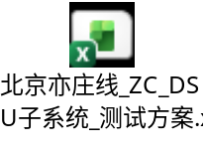

5.测试缺陷
测试缺陷是指未能满足与预期或者规定用途有关的要求（摘自ISO9000：2015）。缺陷的判断规则（包括但不限于）：未实现需求说明书要求的功能；出现了需求说明书指明不应该出现的错误；实现了需求说明书未提及的功能；未实现需求说明书没有明确提出但是应该实现的目标，从测试角度认为影响最终客户对产品的评价。
测试缺陷的一般处理流程如下：
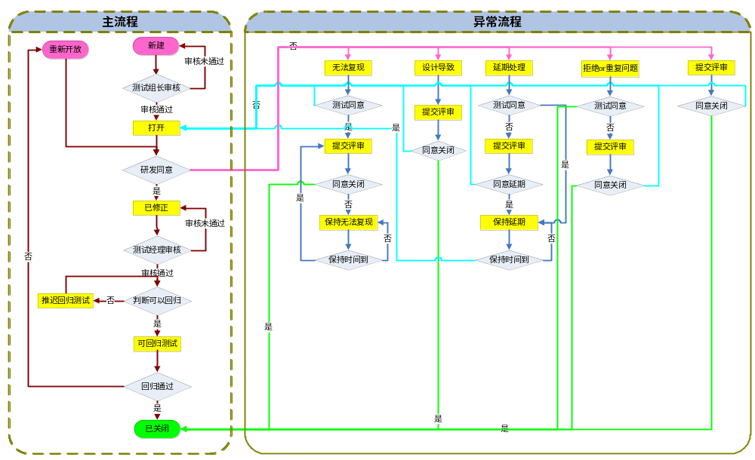

缺陷问题单的状态包括：
新建（New） | 缺陷的初始状态，待测试经理分配缺陷
研发测试分析 | 产品测试分析软件缺陷
数据经理分析 | 数据经理分析数据缺陷
技术经理分析 | 技术经理分析分包商问题
技术经理分析录入 | 技术经理确认数据经理对数据问题的分析结果
研发人员分析 | 研发人员分析软件缺陷
打开（Open） | 测试经理将缺陷状态打开并分配给相应工程师
已修复（Fixed） | 研发人员修改缺陷完毕
拒绝（Reject） | 研发人员认为不是问题，拒绝缺陷
重复缺陷（Duplicate） | 研发人员认为与已经提交的缺陷重复
无法复现/无法重现（NotRep） | 研发人员认为该缺陷无法复现
可回归测试（ReadyForTest） | 测试经理将已修复的缺陷置为可回归测试
重新打开（ReOpen） | 回归测试不通过，或者异议缺陷评审后确定是缺陷
关闭缺陷（Closed） | 回归测试通过
其中，各岗位职能包括如下。测试工程师，负责手工执行、自动化测试、文档测试测试或日志分析发现缺陷时提交或重新开放缺陷；负责在缺陷可回归时进行回归测试；负责对异议缺陷分析进行判断处理。测试经理，负责初步分析并审核测试工程师提交的缺陷；负责将审核通过的缺陷进行分配；负责对修复的缺陷进行审核。技术经理，负责对分配的分包商、文档、缺陷进行确认与修复进度推进；负责对异议缺陷问题组织会议评审；负责对共性问题进行抛转；负责对放弃的有争议的缺陷上报研发部。研发接口人，负责对分配的软件缺陷进行分析确认与修复。数据经理，负责对分配的数据缺陷进行分析确认与修复。
缺陷严重程度有“1-低”、“2-中”、“3-高”、“4-非常高”四种等级分别对应建议或者轻微缺陷、一般缺陷、严重缺陷、致命缺陷，具体描述如下：
非常高 | 黑盒测试阶段 | 缺陷导致系统崩溃、死机，软件单系/双系宕机，严重影响正常运营，安全事故风险
非常高 | 白盒测试阶段 | 主要功能完全丧失或严重错误，导致测试工作无法继续进行；程序或模块无法正常启动或异常退出；文件缺失，配置错误；用户敏感信息泄露
高 | 黑盒测试阶段 | 系统的功能点缺失或偏差、不满足设计要求，无安全事故风险，显示类功能缺失偏差、不满足设计要求，无安全事故风险
高 | 白盒测试阶段 | 主要功能部分丧失，影响代码执行；代码实现与设计不一致；内存错误、越界；结构缺陷，数据流或控制流错误。
中 | 黑盒测试阶段 | 操作不便、操作界面轻微的不友好或者轻微的反应不及时，无安全事故风险，显示类功能满足设计要求但与其他界面或信号元素有严重遮挡现象，不影响正常运营
中 | 白盒测试阶段 | 次要功能未实现或错误，不影响代码执行；界面显示或提示信息错误；编码规则中强制项要求。
低 | 黑盒测试阶段 | 对用户无影响，但是可以提高产品的自身完美程度
低 | 白盒测试阶段 | 对功能无影响的微小问题；代码优化改进建议；编码规则中建议项要求。
测试工程师提交缺陷时，缺陷描述应完整，包含操作步骤、预期结果、实际结果，以及相关缺陷属性填写，并对应截取相关日志记录。提交缺陷时需要填写的内容包括：测试对象、测试对应的测试标签、缺陷发生时的系统时间、缺陷现象描述和发现缺陷的过程描述、缺陷的复现条件和操作步骤、发现问题的测试工程师名单、缺陷的优先级和严重级别、缺陷类别、所属产品等。在填写缺陷时需要遵循以下2个要点：测试场景、描述准确中立。
1）测试场景
描述缺陷时需要写明缺陷所产生的测试场景，例如在测xx功能时xx车站、xx进路、xx信号机进行了什么操作，将所产生缺陷的测试场景描述的清晰无二义性。
2）描述准确中立
缺陷记录需要准确的描述缺陷发生的位置，产生条件和结果。最好做到让阅读缺陷记录者不需要亲自上机操作就知道问题所在，也便于回归缺陷时，准确快速的验证场景。
客观地描述每一个缺陷，不带任何情绪化语言。
3.上传附件（log日志或图片）
为了更好的传递缺陷附件中图像、日志及数据文件的信息，按照统一的命名准则对图像、日志及数据文件的文件名进行约定。
规范命名形式如下：
“_月_日_时_分_缺陷功能名称.bmp/jpg/txt/zip/rar/7z”
研发或工程设计人员在修复缺陷时，需对应填写缺陷原因，应包括但不限于：工程设计标准不足、工程设计人员信号系统知识不足、工程设计文档编写评审不足、软件功能缺陷（软件功能未实现/部分实现/实现错误等）、软件性能缺陷（执行超时/稳定性等）、软件文档缺陷（文档问题），由问题持有部门共同确定缺陷类别。

6.测试报告
各阶段测试应严格按照测试方案步骤执行，执行过程中应做好测试结果记录，对于阻塞、无效的测试项应在备注栏标明原因，不通过测试项应在备注栏写明问题现象、缺陷号（如已提交缺陷）。测试结果确认完成后应编写测试报告，同时在版本发布平台提交确认测试结论。测试的任一环节禁止使用冒烟、调试的数据或软件作为被测项进行测试。
测试人员编制测试报告时应当遵循以下原则：
正确填写软件版本号和测试环境、测试人员；
正确填写执行用例结果记录，对问题进行描述；
正确填写本轮测试结论，包括但不限于以下内容：
序号 | 准则 | 通过标准 |  | 实际结  果 | 备注
1 | 测试需求  覆盖率 | 根据计划填写
2 | 测试用例  执行率 | 根据计划填写
3 | 测试用例通过率 | 根据计划填写
4 | 缺陷遗留 | 严重程  度 | 允许遗留数  量 | 实际结  果 | 缺陷情况
4 | 缺陷遗留 | 1-非常高 | 0 | 0 | 建议填写缺陷ID，便于直观查看
4 | 缺陷遗留 | 2-高 | 1 | 0
4 | 缺陷遗留 | 3-中 | 5 | 0
4 | 缺陷遗留 | 4-低 | 8 | 0
结论 | 对测试情况做总结性简单说明，例如：  XXX测试共计XXX条用例，目前已通过用例XXX条、未通过用例XXX条、阻塞XXX条用例。  XXX测试当前统计东、中、西、车辆段集中区数据共XXX条、目前通过XXX条、未通过XXX条、阻塞数据XXX条。  （不提及无效及预留用例）
结论 | 根据计划的通过标准对测试结果进行判定，例如：  测试满足通过标准，测试通过，可以进行下一阶段测试。  测试遗留1个缺陷且满足通过标准，测试通过，可以进行下一阶段测试。  测试不满足通过标准，测试不通过，不可以进行下一阶段测试。  测试有条件通过，对未通过用例或功能、未测试方案或功能以及未关闭的缺陷及其涉及的功能不建议/不可以进行下一阶段测试。可以对某些功能进行测试。
结论 | 限制条件：（当测试有条件通过时，增加描述限制条件）  简述对于未通过及未测试项的影响，如影响哪些功能使用，是否产生相应的限制条件，是否影响安全性。  建议更新附录中的执行情况列表，这样可更加方便及清晰的提供项目组成员或后续执行阶段工作者相关信息

7.软件功能验收方法
软件功能验收是软件开发过程中的关键环节之一，旨在确保软件系统的功能符合用户需求和规范。在进行软件功能验收时，需要制定详细的测试计划和测试用例，以确保所有的功能得到了充分的测试和验证。

7.1准备阶段
在开始软件功能验收之前，需要进行一些准备工作，以确保验收顺利进行。以下是准备工作的主要内容：
确定验收标准和要求：根据用户需求和规范，明确软件系统的功能验收标准和要求。验收标准应具体、明确，并与用户需求一致。
制定测试计划：制定详细的测试计划，包括测试的范围、测试方法、测试资源和时间安排。测试计划应根据软件系统的复杂性和规模进行合理的安排。
准备测试环境：搭建适当的测试环境，包括硬件设备、操作系统、网络环境等，以确保测试的真实性和可靠性。
编写验收测试用例：根据功能需求，编写详细的验收测试用例，覆盖软件系统的各个功能点。测试用例应具有可执行性、全面性和可重复性。
配置测试工具：根据需求选择合适的测试工具，如自动化测试工具、性能测试工具等。测试工具可以提高测试效率和质量。
确定验收通过条件：根据软件系统的功能和性能要求，确定验收通过的条件。验收通过条件应明确、具体，并与用户需求和规范一致。

7.2系统测试
系统测试是软件功能验收的核心部分，用于验证软件系统的功能是否符合规范和预期的功能要求。它涉及对软件系统的各个功能点进行测试，确保它们能够按照设计和需求的要求正常运行。
基本功能测试：基本功能测试是对软件系统的基本功能进行测试，例如登录、注册、数据输入、数据查询等。在这一步骤中，测试人员需要执行测试用例来验证这些基本功能点的正确性和完整性。例如，对于登录功能，测试人员可以执行以下测试用例：
测试方案编号 |  | 测试方案属性 | 功能项
测试内容 | 使用正确的用户名和密码登录，验证是否成功登录。
备注

测试方案编号 |  | 测试方案属性 | 功能项
测试内容 | 使用错误的用户名和密码登录，验证是否提示登录失败。
备注
边界测试：边界测试是对软件系统的边界情况进行测试，例如输入的最大长度、最小值等。这种测试方法可以帮助测试人员发现潜在的错误和缺陷。例如，对于一个输入框，测试人员可以执行以下测试用例：
测试方案编号 |  | 测试方案属性 | 功能项
测试内容 | 输入最大长度的数据，验证系统是否能够正确处理。
备注

测试方案编号 |  | 测试方案属性 | 功能项
测试内容 | 输入超过最大长度的数据，验证系统是否能够做出适当的提示或截断数据。
备注
异常处理测试：异常处理测试是对软件系统的异常情况进行测试，例如输入无效数据、网络中断等。这种测试方法可以验证软件系统在面对异常情况时的反应和处理能力。例如，对于输入框，测试人员可以执行以下测试用例：
测试方案编号 |  | 测试方案属性 | 功能项
测试内容 | 输入特殊字符、HTML标签等非法字符，验证系统是否能够正确过滤和处理。
备注

测试方案编号 |  | 测试方案属性 | 功能项
测试内容 | 模拟网络中断，验证系统是否能够在网络恢复后正确处理。
备注
数据完整性测试：数据完整性测试是验证软件系统对数据的完整性进行验证，例如数据输入、修改、删除等操作。这种测试方法可确保软件系统能够正确保存和管理数据。例如，对于一个数据输入功能，测试人员可以执行以下测试用例：
测试方案编号 |  | 测试方案属性 | 功能项
测试内容 | 输入有效数据，验证数据是否能够正确保存到数据库中。
备注

测试方案编号 |  | 测试方案属性 | 功能项
测试内容 | 输入重复数据，验证系统是否能够给出适当的提醒或阻止重复数据的插入。
备注
用户界面测试 用户界面测试是验证软件系统的用户界面是否符合用户友好性和易用性的要求。这种测试方法可以帮助测试人员发现界面设计和交互方面的问题。例如，对于一个表单界面，测试人员可以执行以下测试用例：
测试方案编号 |  | 测试方案属性 | 功能项
测试内容 | 验证界面布局是否合理、美观。
备注

测试方案编号 |  | 测试方案属性 | 功能项
测试内容 | 验证输入框、按钮等交互元素是否可用、易于理解。
备注
性能测试：性能测试是对软件系统的性能进行测试，包括响应时间、并发性能、稳定性等。这种测试方法可以帮助测试人员评估软件系统在不同负载下的性能表现。例如，对于一个数据查询功能，测试人员可以执行以下测试用例：
测试方案编号 |  | 测试方案属性 | 功能项
测试内容 | 在不同数量的并发用户下测试系统的响应时间。
备注

测试方案编号 |  | 测试方案属性 | 功能项
测试内容 | 长时间运行测试，验证系统是否会出现内存泄漏或性能下降。
备注
功能测试的目标是确保软件系统的各个功能点能够按照设计和需求的要求正常运行。在执行功能测试时，测试人员应准备详细的测试用例，并根据测试结果记录问题和缺陷。发现的问题应及时通报给开发团队进行修复，并进行相应的验证。

7.3问题记录和修复
在功能测试过程中，如果发现了问题或缺陷，应及时记录并进行跟踪。问题记录应包括问题的详细描述、重现步骤和截图等信息。开发团队应根据问题记录进行问题修复，并进行相应的验证。

7.4验收通过条件
验收通过条件是根据软件系统的功能要求和规范确定的，验收通过应满足以下条件：
- 所有的功能测试用例均通过，并符合预期的结果。
- 所有的边界情况和异常情况均得到了正确处理，并没有导致系统崩溃或数据丢失。
- 系统的性能指标符合规定的要求，如响应时间、并发性能、稳定性等。
- 用户界面符合用户友好性和易用性的要求，没有明显的设计问题或操作难度。
- 数据完整性得到了验证，数据的输入、修改、删除等操作均得到正确处理。

7.5功能测试表格
功能测试表格是记录和跟踪功能测试过程的工具。它可以帮助测试人员记录测试用例、测试结果和问题，以及跟踪问题的修复和验证。
测试用例编号 | 操作步骤 | 预期结果 | 实际结果 | 问题描述 | 问题状态
DY-YS-001 | 进入线路总览 - ZC监测页面，检查ZC监测页面加载 | 页面正常加载，机柜和板卡正常
DY-YS-002 | 切换不同站点，检查数据对应刷新 | 站点切换后数据同步更新，对应正确站点
DY-YS-003 | 发送ZC协议报文 | 报警、各维护机使用情况、板卡状态正常显示

7.6验收报告
在完成软件功能验收后，应编写详细的验收报告。验收报告应包括以下内容：
验收标准和要求：软件系统的功能验收标准和要求应符合下表。
测试结果：总结功能测试的结果，包括通过的功能、发现的问题和缺陷。
问题修复情况：说明发现的问题和缺陷的修复情况，并进行验证。
验收结论：根据测试结果和问题修复情况，给出软件功能验收的结论，判断软件系统是否符合验收标准和要求。

序号 | 准则 | 通过标准 |  | 说明
1 | 需求覆盖率 | 100%覆盖需求 |  | 如不满足标准，须作说明
2 | 测试执行率 | 100%执行 |  | 如不满足标准，须作说明
3 | 缺陷遗留 | 严重度 | 遗留数量 | 如不满足标准，须作说明
3 | 缺陷遗留 | 低 | 不限制 | 如不满足标准，须作说明
3 | 缺陷遗留 | 中 | 0 | 如不满足标准，须作说明
3 | 缺陷遗留 | 高 | 0 | 如不满足标准，须作说明
3 | 缺陷遗留 | 非常高 | 0 | 如不满足标准，须作说明

8.质量保证及管理
本项目在设计和开发过程中应充分考虑CMMI（能力成熟度模型集成）的体系要求，并在各阶段达到如下要求：
需求管理：在ZC、DSU监测功能的开发过程中，采用了一套完整的需求管理流程。通过与利益相关者的沟通，准确收集和分析需求，并使用适当的工具和技术对需求进行管理和跟踪。确保需求明确、一致，并能根据需要进行有效的变更管理。
配置管理：在系统开发过程中实施了严格的配置管理。使用版本控制工具gitlab、svn来管理系统的源代码和相关文档，确保在开发过程中能够跟踪和管理系统的变更。
测试管理：在系统开发过程中制定详细的测试计划，并根据需要进行测试设计、测试执行和测试评估。使用自动化测试工具来提高测试效率，并建立了测试报告和使用缺陷跟踪系统禅道，以便及时发现和解决问题。
项目监控和控制：实施有效的项目监控和控制机制，以确保项目按计划进行。使用合适的指标和度量工具来监控项目的进展和质量，及时纠正偏差并采取必要的措施。通过建立风险管理计划，对项目风险进行评估和控制。
过程和产品质量保证：制定详细的开发流程和相关标准，确保开发人员按照既定的过程进行工作。进行严格的代码审查和测试，以保证软件的质量。建立质量度量和改进计划，对过程和产品进行持续的监控和改进。
在需求管理、配置管理、测试管理、项目监控和控制以及过程和产品质量保证等方面均应采取相应的措施，并建立相应的流程和工具，以确保系统的开发和交付符合CMMI的标准。同时，软件的工程开发遵循ISO9000、EN50128相关系列的软件质量保证体系，具有完善的软件文档管理。软件开发亦充分考虑信息安全及网络安全，可实现用户身份鉴别、自主访问控制、系统安全审计、用户数据完整性保护、用户数据保密性保护、恶意代码防范、可信验证等机制，满足GB/T25070-2019对网络安全保护等级第二级系统安全保护环境的要求，并支持对外进行数据共享。
在进行测试工作前，需由系统测试负责人主导确认系统文件已齐全，系统需求文档与测试方案、测试策略已经按计划完成、并达到标准；系统测试计划、测试案例已经按计划完成编写，并通过评审；系统测试团队、测试环境以及测试资源已经基本到位，符合进入测试的要求；相应的缺陷管理系统已搭建完成，已建立测试阶段的缺陷管理域；系统开发团队已按照测试要求，完成相应的冒烟测试；系统开发团队可以提供按测试要求，提供稳定的测试版本进行测试。
以上内容应实施严格的配置管理及版本控制，并定期进行审计。

9.参照标准
本项目在设计和开发过程中应参照以下但不限于以下标准：
(1)国家标准《城市轨道交通工程项目规范》（GB55033）；
(2)国家标准《地铁设计规范》（GB50157）；
(3)国家标准《城市轨道交通信号系统通用技术条件》（GB/T12758）；
(4)国家标准《数据中心设计规范》（GB50174）；
(5)国家标准《软件工程软件开发成本度量规范》（GB/T36964）；
(6)国家标准《信息安全技术网络安全等级保护定级指南》（GB/T22240）；
(7)国家标准《信息安全技术网络安全等级保护基本要求》（GB/T22239）；
(8)国家标准《信息安全技术网络安全等级保护安全设计技术要求》（GB/T25070）；
(9)国家标准《信息技术系统及软件完整性级别》（GB/T18492）；
(10)国家标准《智能服务预测性维护算法评测通用要求》（GB/T40571）；
(11)国家标准《智能服务预测性维护算法评测方法》（GB/T43555）；
(12)国家标准《软件系统验收规范》（GB/T28035）。
行业、团体及其他标准：
(1)企业标准《铁路信号集中监测系统接口规范》（Q/CR780）；
(2)团体标准《智慧城市轨道交通信息技术架构及网络安全规范》（T/CAMET11001）；
(3)团体标准《城市轨道交通信号智能综合运维系统技术规范》（T-CITSA23）；

